ЕВРАЗИЙСКИЙ СОВЕТ ПО СТАНДАРТИЗАЦИИ, МЕТРОЛОГИИ И СЕРТИФИКАЦИИ
(ЕАСC)

EURO-ASIAN COUNCIL FOR STANDARDIZATION, METROLOGY AND CERTIFICATION (EASC)
 | МЕЖГОСУДАРСТВЕННЫЙ  СТАНДАРТ | ГОСТ IEC  60670-21–  202  (проект RU,  первая редакция)

КОРОБКИ И Корпусы ДЛЯ ЭЛЕКТРИЧЕСКИХ АППАРАТОВ, УСТАНАВЛИВАЕМЫЕ В СТАЦИОНАРНЫЕ ЭЛЕКТРИЧЕСКИЕ УСТАНОВКИ БЫТОВОГО И АНАЛОГИЧНОГО НАЗНАЧЕНИЯ
Часть 21
Специальные требования к коробкам и корпусам, оснащенным приспособлениями для крепления устройств подвешивания
(IEC 60670-21:2024, IDT)

Настоящий проект стандарта
не подлежит применению до его принятия

Минск
Евразийский совет по стандартизации, метрологии и сертификации
202
Предисловие
Евразийский совет по стандартизации, метрологии и сертификации (ЕАСС) представляет собой региональное объединение национальных органов по стандартизации государств, входящих в Содружество Независимых Государств. В дальнейшем возможно вступление в ЕАСС национальных органов по стандартизации других государств.
Цели, основные принципы и основной порядок проведения работ по межгосударственной стандартизации установлены в ГОСТ 1.0 «Межгосударственная система стандартизации. Основные положения» и ГОСТ 1.2 «Межгосударственная система стандартизации. Стандарты межгосударственные, правила и рекомендации по межгосударственной стандартизации. Правила разработки, принятия, обновления и отмены»

Сведения о стандарте
1 ПОДГОТОВЛЕН Акционерным обществом «Диэлектрические кабельные системы» (АО «ДКС») на основе собственного перевода на русский язык англоязычной версии стандарта, указанного в пункте 4
2 ВНЕСЕН Федеральным агентством по техническому регулированию и метрологии
3 ПРИНЯТ Евразийским советом по стандартизации, метрологии и сертификации (протокол от № )
За принятие стандарта проголосовали:
Краткое наименование страны по МК (ИСО 3166) 004–97 | Код страны по МК (ИСО 3166) 004–97 | Сокращенное наименование национального органа по стандартизации

4 Настоящий стандарт идентичен международному стандарту IEC 60670-21:2024 «Коробки и оболочки для электрических аппаратов, устанавливаемые в стационарные электрические установки бытового и аналогичного назначения. Часть 21. Специальные требования к коробкам и оболочкам, оснащенным приспособлениями для крепления устройств подвешивания» («Boxes and enclosures for electrical accessories for household and similar fixed electrical installations – Part 21: Particular requirements for boxes and enclosures with provision for suspension means», IDT).
Международный стандарт IEC 60670-21:2024 разработан подкомитетом 23B «Штепсели, розетки и выключатели», технического комитета МЭК 23 «Электрические принадлежности».
При применение настоящего стандарта рекомендуется использовать вместо ссылочных международных стандартов соответствующие им межгосударственные стандарты, сведения о которых приведены в дополнительном приложении ДА.

5 ВЗАМЕН ГОСТ IEC 60670-21-2013

Информация о введении в действие (прекращении действия) настоящего стандарта и изменений к нему на территории указанных выше государств публикуется в указателях национальных стандартов, издаваемых в этих государствах, а также в сети Интернет на сайтах соответствующих национальных органов по стандартизации.
В случае пересмотра, изменения или отмены настоящего стандарта соответствующая информация будет опубликована на официальном интернет-сайте Межгосударственного совета по стандартизации, метрологии и сертификации в каталоге «Межгосударственные стандарты»

Исключительное право официального опубликования настоящего стандарта на территории указанных государств принадлежит национальным органам по стандартизации этих государств

Содержание

1 Область применения
2 Нормативные ссылки
3 Термины и определения
4 Общие требования
5 Общие требования к испытаниям
6 Номинальные параметры
7 Классификация
8 Маркировка
8.1 Общие требования
9 Размеры
10 Защита от поражения электрическим током
11 Заземление
12 Требования к конструкции
12.101 Устройства подвешивания
12.102 Минимальная масса, выдерживаемая устройствами подвешивания
13 Устойчивость к старению, воздействию влаги и проникновению твердых частиц
14 Испытания на сопротивление и электрическую прочность изоляции
15 Механическая прочность
15.101 Коробки и оболочки, оснащенные устройствами подвешивания
16 Нагревостойкость
17 Пути утечки, электрические зазоры и расстояния через герметизирующий
компаунд
18 Тепло- и огнестойкость изоляционных материалов
19 Трекингостойкость
20 Коррозионная стойкость
21 Электромагнитная совместимость
Приложение ДА (обязательное) Сведения о соответствии ссылочных международных стандартов межгосударственным стандартам

М Е Ж Г О С У Д А Р С Т В Е Н Н Ы Й С Т А Н Д А Р Т

КОРОБКИ И КОРПУСЫ ДЛЯ ЭЛЕКТРИЧЕСКИХ АППАРАТОВ, УСТАНАВЛИВАЕМЫЕ В СТАЦИОНАРНЫЕ ЭЛЕКТРИЧЕСКИЕ УСТАНОВКИ БЫТОВОГО И АНАЛОГИЧНОГО НАЗНАЧЕНИЯ
Часть 21
Специальные требования к коробкам и корпусам, оснащенным приспособлениями для крепления устройств подвешивания

Boxes and enclosures for electrical accessories for household and similar fixed electrical installations. Part 21: Particular requirements for boxes and enclosures with provision for suspension means

Дата введения –

1 Область применения

Применяют соответствующий раздел IEC 60670-1, за исключением следующего:
Дополнение после третьего абзаца.
Требования настоящего стандарта распространяются на коробки и оболочки, оснащенные приспособлениями для крепления устройств подвешивания.

2 Нормативные ссылки

Применяют соответствующий раздел IEC 60670-1.

3 Термины и определения

Применяют соответствующий раздел IEC 60670-1, за исключением следующего.
Дополнение:
3.101 коробка, оснащенная приспособлениями для крепления устройств подвешивания (box with provision for suspension means): Коробка, предназначенная для подвешивания и выдерживания механических нагрузок, а также крепления устройств подвешивания.
проект RU, первая редакция
3.102 устройства подвешивания (suspension means): Устройства, включая все необходимые элементы (крюки, кронштейны и т.п.), поставляемые с коробкой или оболочкой или отдельно (см. рисунок 101).

Примечание – Примеры устройств подвешивания приведены на рисунке 101.
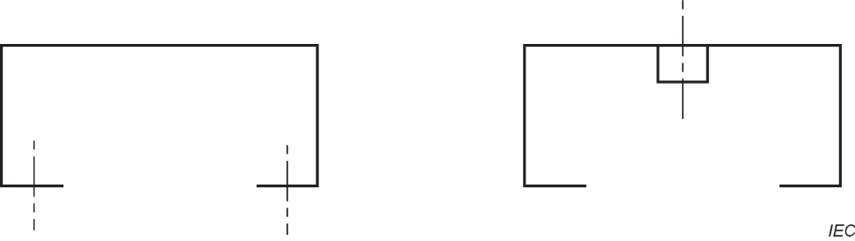
а) Коробка, оснащенная приспособлениями для укрепления устройств подвешивания

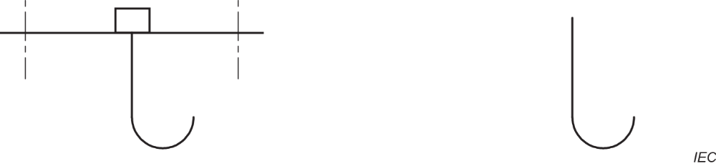
b) Устройства подвешивания

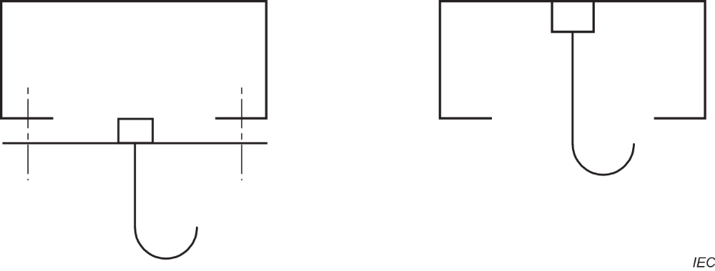
с) Коробка и оболочка, поставляемые с устройствами подвешивания

Рисунок 101 – Примеры устройств подвешивания

4 Общие требования

Применяют соответствующий раздел IEC 60670-1.

5 Общие требования к испытаниям

Применяют соответствующий раздел IEC 60670-1.

6 Номинальные параметры

Не применяют.

7 Классификация

Применяют соответствующий раздел IEC 60670-1, за исключением следующего:
Дополнение к таблице 1.
Критерий классификации
7.101 По наличию средств подвешивания ^{b} | 7.101.1 Для подвешивания светильника
7.101 По наличию средств подвешивания ^{b} | 7.101.2 Для подвешивания потолочного вентилятора
^{b)} Устройства подвешивания могут быть поставлены вместе с коробкой или отдельно.

8 Маркировка

Применяют соответствующий раздел IEC 60670-1, за исключением следующего:

8.1 Общие требования

Дополнение за перечислением k):
l) для коробок и оболочек, классифицируемых по 7.101.1, максимальную выдерживаемую массу, в килограммах (кг), указывает изготовитель.

Примечания
1 В США коробки, используемые для крепления светильника, маркируют «Для крепления светильника», при этом на коробках, предназначенных для крепления устройств массой более 15,8 кг, должна быть указана масса.
2 В Дании маркировка в кг должна отражать пятикратный коэффициент безопасности.

9 Размеры

Применяют соответствующий раздел IEC 60670-1.

10 Защита от поражения электрическим током

Применяют соответствующий раздел IEC 60670-1, за исключением следующего:
Дополнение.
Проводящие части подвесных средств внутри коробки или оболочки должны быть:
- защищены слоем изоляционного материала, который соответствует испытаниям на изоляционные обшивки;
- расположены таким образом, чтобы они не соприкасались с электрическими проводниками или токоведущими частями;
- надежно соединены со средствами заземления в соответствии с требованиями 11. 1 при установке как для нормальной эксплуатации.

11 Заземление

Применяют соответствующий раздел IEC 60670-1.

12 Требования к конструкции

Применяют соответствующий раздел IEC 60670-1, за исключением следующего.
Дополнение:

12.101 Устройства подвешивания

Если изготовитель не указал иначе, винты для крепления аппаратов и/или крышек не рассматривают как приспособления для устройств подвешивания.

12.102 Минимальная масса, выдерживаемая устройствами подвешивания

Коробки и оболочки с приспособлениями для устройств подвешивания должны выдерживать не менее 5 кг.

Примечание – Для средств крепления светильника минимальная выдерживаемая масса в
5 кг указана в 559.5.2 IEC 60364-5-55:2011.

Соответствие требованиям проверяют испытаниями по 15.101.

13 Устойчивость к старению, воздействию влаги и проникновению твердых частиц

Применяют соответствующий раздел IEC 60670-1.

14 Испытания на сопротивление и электрическую прочность изоляции

Применяют соответствующий раздел IEC 60670-1.

15 Механическая прочность

Применяют соответствующий раздел IEC 60670-1, за исключением следующего.
Дополнение:

15.101 Коробки и оболочки, оснащенные устройствами подвешивания

Коробки и оболочки, оснащенные приспособлениями для устройств подвешивания, должны выдерживать тепловые и механические нагрузки, возможные при нормальной эксплуатации.
Проверку коробок и оболочек, оснащенных устройствами подвешивания, проводят соответствующими испытаниями:
- коробки и оболочки, классифицируемые по 7.101.1, испытывают по 15.101.2 и 15.101.3;
- коробки и оболочки, классифицируемые по 7.101.2, испытывают по 15.101.4.
Примеры коробок и оболочек, оснащенных устройствами подвешивания, приведены на рисунке 102.
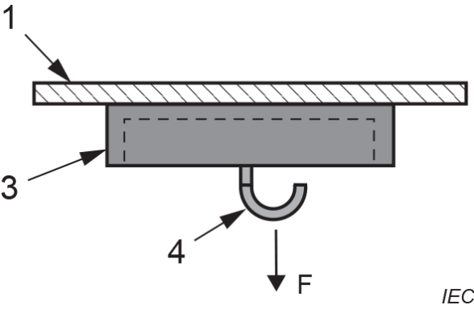
4
3
1
a) Коробки и оболочки, предназначенные для подвешивания нагрузок с потолка
2
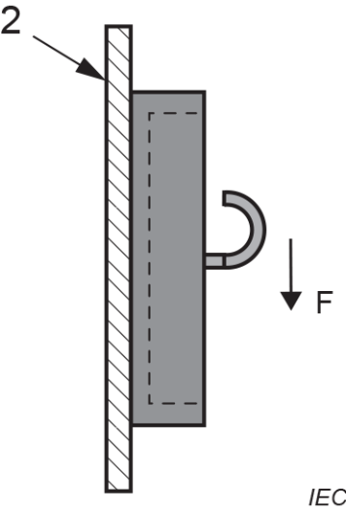
b) Коробки и оболочкиы, предназначенные для подвешивания нагрузок на стену

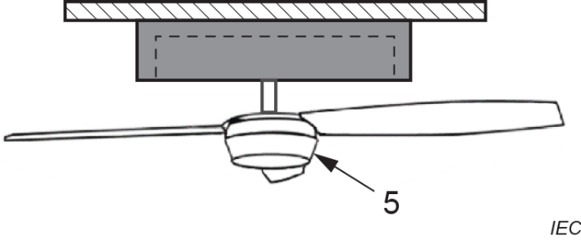
5
c) Коробки и оболочки, предназначенные для выдерживания потолочного вентилятора

1 – потолок; 2 – стена; 3 – коробка; 4 – устройство подвешивания; 5 – потолочный вентилятор

Рисунок 102 – Примеры коробок и оболочек, оснащенных устройствами подвешивания

15.101.2 Коробки и оболочки, предназначенные для подвешивания к ним нагрузок с потолка, должны выдерживать испытательную силу 250 Н или более высокую испытательную силу Х, превышающую пятикратно максимальную выдерживаемую массу, в килограммах (кг), указанную изготовителем.
Испытательная сила F, в ньютонах, является произведением максимальной выдерживаемой массы, в килограммах (кг), ускорения свободного падения и запаса прочности, равного 5. Полученное значение округляется до ближайшего десятичного, например: 5 кг × 9,81 м/с² × 5 = 245, что дает испытательную силу в 250 Н.

Примечания
1 В Великобритании отсутствует требование, согласно которому все коробки и оболочки, предназначенные для крепления устройств подвешивания, выдерживали силу 250 Н и согласно которому неметаллические коробки и оболочки выдерживали температуру 90 °С.
2 В Дании значение испытательной силы Y соответствует пятикратному значению в кг, указанному в маркировке согласно 8.1, перечисление k).
3 В Испании отсутствует требование, согласно которому все коробки и оболочки, предназначенные для крепления устройств подвешивания, выдерживали температуру 90 °С.

Проверку проводят следующим испытанием.
К образцу коробки или оболочки крепят устройства подвешивания и устанавливают как при нормальной эксплуатации в соответствии с инструкциями изготовителя; винты затягивают, прилагая крутящий момент, значение которого составляет две трети от значения, указанного в соответствующей графе таблицы 4.
Допускается использовать больший крутящий момент, если он указан изготовителем.
Затем к устройствам подвешивания в течение 24 ч прилагают силу
(250 ± 5) Н или (Х ± 2%) Н при температуре окружающей среды.
Коробки и оболочки, классифицируемые по 7.1.1 и 7.1.3, повторно испытывают в термокамере в течение 1 ч при температуре (90 ± 2) °С с силой (50 ± 1) Н или больше в соответствии с весом, указанным изготовителем, без учета запаса прочности.

Примечание - В Нидерландах испытания по 15.101.2 проводят при температуре (80 ± 2) °С вместо (90 ± 2) °С.

После испытаний коробки, оболочки или устройства подвешивания не должны иметь повреждений, вызывающих их несоответствие настоящему стандарту.
15.101.3 Коробки и оболочки, предназначенные для подвешивания нагрузок на стену, должны выдерживать испытательную силу 100 Н или более высокую испытательную силу Y, превышающую двукратно максимальную выдерживаемую массу, в килограммах (кг), указанную изготовителем.

Примечание - В Великобритании отсутствует требование, чтобы устройства подвешивания выдерживали силу 100 Н.

Проверку проводят путем внешнего осмотра и следующих испытаний.
Коробку или оболочку вместе с крышками и защитными пластинами (если таковые имеются) устанавливают как при нормальной эксплуатации в соответствии с инструкциями изготовителя и помещают в термокамеру. Винты затягивают с приложением крутящего момента, значение которого составляет две трети от значения, указанного в соответствующей графе таблицы 4.
Силу (100 ± 2) Н или (Y ± 2%) Н прилагают вертикально вниз в течение 24 ч при температуре (40 ± 2) °С, равномерно распределяя между устройствами подвешивания, если их более одного, на расстояние не более 5 мм, выступающее из плоскости монтажной поверхности светильника, как показано на рисунке 103.
2
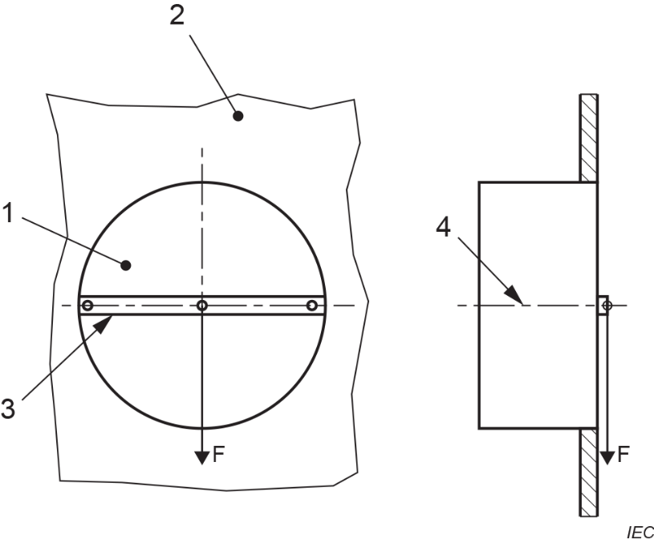
4
3
1
1 – испытываемый образец, 2 – лист фанеры; 3 – уровень; 4 – главная ось коробки

Рисунок 103 – Верификация устройств подвешивания, предназначенных для использования на стене

После испытаний коробки, оболочки или устройства подвешивания не должны иметь повреждений, вызывающих их несоответствие настоящему стандарту.
15.101.4 Коробки и оболочки, предназначенные для установки потолочного вентилятора, должны выдерживать тепловые и механические нагрузки, возможные при нормальной эксплуатации.
При проведении следующих испытаний не должно происходить свободного выдергивания коробок, оболочек или устройств подвешивания из испытательной конструкции.
Один образец испытывают в горизонтальном и наклонном положениях.
Образец монтируют в соответствии с инструкциями изготовителя на поддерживающей испытательной конструкции для испытания в горизонтальном положении и под наклоном 30° относительно горизонтальной поверхности. Установочные винты устанавливают перпендикулярно к потолку. Лопасти вентилятора устанавливают параллельно полу (см. рисунок 104).
2
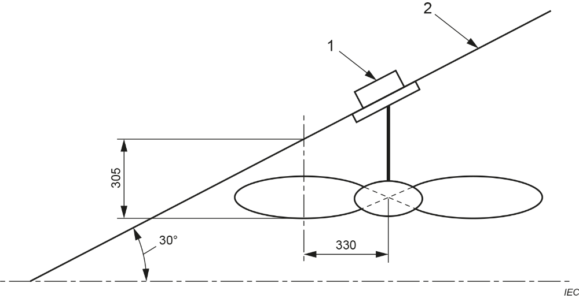
1
1 – коробка, 2 – потолок

Рисунок 104 – Испытание на наклонном потолке

К испытательному вентилятору с четырьмя лопастями диаметром
(1320 ± 25) мм прикрепляют груз или балласт с силой (155 ± 5) Н [соответствующей массе (15,8 ± 0,5) кг] или номинальную нагрузку Y, указанную изготовителем, в зависимости от того, какое значение больше. Дисбаланс с силой 0,392 Н (соответствующей массе 40 г) прилагают к центру тяжести одной лопасти, который определяют независимо от испытательного вентилятора.
Испытательный вентилятор оснащают крепежным стержнем из твердой металлической трубы длиной, достаточной для того, чтобы после монтажа нижние края лопастей вентилятора находились на (305 ± 25) мм ниже поверхности потолка. Верхний конец стержня приваривают к монтажному кронштейну вентилятора толщиной 7,9 мм.
Монтажный кронштейн испытательного вентилятора крепят к коробке или оболочке в соответствии с инструкциями изготовителя. Винты или гайки затягивают с приложением крутящего момента, значение которого указано в соответствующей графе таблицы 4. Для испытаний не допускается использовать универсальную монтажную конструкцию. Следует использовать двигатель вентилятора с регулируемой скоростью.
Скорость вращения испытательного вентилятора должна быть регулируемой и обеспечивать скорость вращения кромки лопасти 1220 м/мин
(294 об./мин).
Шаг лопасти должен быть минимальным. Вентилятор должен работать при постоянной скорости в течение 24 ч.
По истечении 24 ч один из винтов, удерживающих крышку, ослабляют на два полных оборота, вентилятор снова включают, как описано выше, и проводят испытания в течение 24 ч в каждом положении - горизонтальном и наклонном. Данное дополнительное испытание не проводят на конструкциях, в которых винты, удерживающие крышку, или винты, используемые для монтажа вентилятора, имеют запорные шайбы или контргайки.
При испытаниях не должно происходить срывов резьбы, появления трещин, разрушений или других видимых повреждений (кроме изгибов) коробки или оболочки или устройств подвешивания.

16 Нагревостойкость

Применяют соответствующий раздел IEC 60670-1.

17 Пути утечки, электрические зазоры и расстояния через герметизирующий компаунд

Не применяют.

18 Тепло- и огнестойкость изоляционных материалов

Применяют соответствующий раздел IEC 60670-1.

19 Трекингостойкость

Применяют соответствующий раздел IEC 60670-1.

20 Коррозионная стойкость

Применяют соответствующий раздел IEC 60670-1.

21 Электромагнитная совместимость

Применяют соответствующий раздел IEC 60670-1.

Приложение ДА

(обязательное)

Сведения о соответствии ссылочных международных стандартов межгосударственным стандартам

Таблица ДА.1
Обозначение международного стандарта | Степень соответствия | Обозначение и наименование межгосударственного стандарта
IEC 60670-1 | IDT | ГОСТ IEC 60670-1-202_ «Кожухи и оболочки для принадлежностей бытовых и аналогичных стационарных электрических установок. Часть 1. Общие требования»
IEC 60364-5-55:2011 | – | *,⁾
* Соответствующий межгосударственный стандарт отсутствует. До его принятия рекомендуется использовать перевод на русский язык данного межгосударственного стандарта.

Примечание – В настоящей таблице использованы следующее условное обозначение степени соответствия стандартов:
- IDT – идентичные стандарты.

УДК 621.315.673.1:006.354 | МКС | 29.120.99 |  | IDT
Ключевые слова: оболочки, коробки, электрические установки бытового и аналогичного назначения, защита от поражения электрическим током, механическая прочность, теплостойкость

Руководитель разработки:  Заместитель генерального директора АО «ДКС» |  |  |  | Р.Р. Ахмедшин
^{должность} |  | ^{подпись} |  | ^{инициалы фамилия}
Исполнитель:  Руководитель проектного отдела НВО |  |  |  | С.А. Колобков
^{должность} |  | ^{подпись} |  | ^{инициалы фамилия}

⁾ На территории Российской Федерации действует ГОСТ Р 50571.29-2022 (МЭК 60364-5-55:2016) «Электроустановки низковольтные. Часть 5-55. Выбор и монтаж электрооборудования. Прочее оборудование», являющийся модифицированным по отношению к IEC 60364-5-55:2011/Amd.1:2012/ Amd.2:2016.

